Санкт-Петербургский государственный университет
Кафедра моделирования экономических систем

Ермолаева Полина Андреевна

Выпускная квалификационная работа

Динамика капитала с трудом разной квалификации
Направление 01.03.02
«Прикладная математика и информатика»

Научный руководитель,
доктор физ.-мат. наук,
профессор
Прасолов А. В.

Санкт-Петербург
2020

Содержание
Введение 2
Постановка задачи. 5
Глава 1. Построение модели с дискретным временем 7
1.1 Математическая модель расчета рабочей силы 7
1.2 Демография 7
1.3 Анализ данных 8
1.4 Вычисление псевдообратной матрицы 9
Глава 2 Миграция как управление 12
2.1 Балансовые соотношения 12
2.2 Оценка параметров производственной функции 13
2.3 Миграция как управление 15
Заключение 22
Список литературы 23
Приложение А 24
Приложение Б 26
Приложение В 27
Приложение Г 28
Приложение Д 30

Введение

Экономика – это один из аспектов развития общества (в частности стран), система, которая создает и распределяет блага между людьми. У каждого человека возникают потребности, которые необходимо удовлетворить. Поэтому факторы развития экономики играют большое значения в этом процессе.
Существует множество факторов, отражающих динамику макроэкономических процессов. Для упрощения исследований, моделирования и прогнозирования традиционно принимают три наиболее общих показателя: трудовой, земельный и финансовый. Каждый из них играет ключевую роль в жизни общества. Трудовой фактор рассматривается со стороны экономической жизни общества. Он определяет объем рабочей силы, задействованной в экономике. Под земельным фактором подразумеваются природные ресурсы: ископаемые, поверхностные и подземные воды, леса и т.д. Под финансовыми средствами понимается не только капитал, но и материальные объекты, которые созданы человеком.
В совокупности данные факторы могут отображать поведение различных экономических сфер. Обычно макроэкономическая динамика описывается с использованием производственных функций.
Определение 1. Производственная функция представима в виде
$$Q=f\left(F_{1}, F_{2}, …, F_{n}\right),$$
где Q – максимальный объем производства при заданных затратах; $F_{1}, F_{2}, …, F_{n}$ – количество используемых факторов.
Такая функция показывает зависимость объемов используемых ресурсов от объема выпуска продукции за определенное время. На макроэкономическом уровне используется хорошо изученная в [1, 2] производственная функция Кобба-Дугласа. Она определяет выход экономической системы с непрерывным временем как
$F=AK^{α}\left(t\right)L^{β}\left(t\right)$, (1)
где обозначения A, K, L, α, β обычны для производственной функции: A – технологический коэффициент, K – капитал, α и β – коэффициенты эластичности по капиталу и труду соответственно. В работе не ограничиваемся условием $α+β=1,$, иначе линейной однородностью, так как при идентификации параметров по реальным данным это условие может и не выполняться.
Введение в рассмотрение труда разного качества вынуждает представить L в виде некоторой функции объемов труда с разными эластичностями выхода по этим объемам: L = L(L₁, L₂,… L_{n}). Из постановки задачи очевидно, что чем больше соответствующая эластичность, тем больший вклад в выход $Y$ вносит труд данной квалификации.
Теперь разберемся во введенных понятиях. Каждая компания разрабатывает свои критерии оценивания качества труда, однако остановимся на обобщенных понятиях.
Определение 2. Квалифицированная рабочая сила – это сложный труд, требующий специальной подготовки (предварительной) работника, наличия у него навыков, умений и знаний, позволяющих выполнять определенные виды работ. К данному классу можно отнести людей со средним и высшим образованием. В противовес,
Определение 3. Неквалифицированная рабочая сила подразумевает простой труд, несколько часов которого эквивалентно часу квалифицированного. Он меньше оплачивается и менее ответственен.
Определение 4. Основные фонды – материальные средства, участвующие в производстве продукта: здания, технологические линии, дороги, оборудование и пр.
В случае только двух уровней качества труда: квалифицированного (S) и неквалифицированного (U) вместо производственной функции (1) будем рассматривать
$F=AK^{α}\left(t\right)S^{β}\left(t\right)U^{γ}\left(t\right)$. (2)
Если заданы наблюдения (или модельные значения) {K, S, U}, то известным приемом легко получить соответствующие параметры A, α, β, γ. Необходимо учитывать, что трудовые ресурсы состоят из нескольких показателей, которые отражают общее число занятых, то есть рабочей силы. На данный фактор влияют демография и миграция. Эти параметры также стоит учитывать в процессе построения модели.
Динамическая модель для K(t) основывается на хорошо известном балансовом соотношении:
$\dot{K}\left(t\right)=-δK\left(t\right)+I\left(t\right),$ (3)
где I(t) – инвестиции в экономику, зависящие от {K, S, U}. Данное соотношение отражает темпы роста основного капитала. Это необходимо для понимания динамики макроэкономических показателей.
Таким образом, моделирование макроэкономической динамики существенно опирается на динамику S, U, способы инвестирования, миграцию труда и демографические изменения в стране. Этим задачам и будет посвящен текст далее.

Постановка задачи.

В работе [3] предложено моделирование динамики труда различной квалификации посредством линейной системы дифференциальных уравнений, решения которой притягиваются к некоторому положению равновесия, олицетворяющему баланс в экономике между квалифицированным и неквалифицированным трудом. Рассмотрение фиксированного во времени баланса, конечно, является весьма условным, но важно также выделить причину изменения указанных групп труда, не вдаваясь в конкретное поведение отдельного предприятия.
Рассматривая более подробно факторы производства данной функции, можно взять один из показателей в иной форме. Чаще всего труд рассматривают как фактор, охватывающий интенсивность и производительность физической, умственной, а также нервной деятельности человека. Однако в данной работе уделяется внимание больше к его качеству, так как это один из параметров, влияющих на объем выпуска продукции, поэтому возникают требования к рабочей силе. В результате приходим к тому, что следует разделить труд на квалифицированный и неквалифицированный.
Зависимость производственных факторов от демографии и миграции влияет на изменения в динамике капитала. Проанализировать потоки мигрантов и уровень демографии в стране трудно, поэтому подбор эмпирических данных очень сложен. Предположим, что данные параметры будут входить линейно, и построение модели будет с периодом в один год.
Если рассматривать динамику S, U, а также ряд из этих векторов, то совершенно непонятно как следует подбирать внутренний и внешний фактор труда.
В данной работе ставится задача построения модели динамики капитала в дискретном времени, что позволит в конечном итоге связать эндогенное динамическое поведение трудовых групп с экзогенным фактором миграцией.

Глава 1. Построение модели с дискретным временем

1.1 Математическая модель расчета рабочей силы

Пусть, как уже было предложено, труд разбивается на квалифицированный и неквалифицированный, то есть L = S + U: вектор $\left\{X_{i}\right\}, i=1,2,…,n; X_{i}=\left(\begin{matrix}S_{i} \\ U_{i}\end{matrix}\right)$. Мигрантов, т.е. вектор $M_{i}=\left(\begin{matrix}{MS}_{i} \\ {MU}_{i}\end{matrix}\right)$, также разделим на квалифицированных и неквалифицированных.
Теперь составляем математическую модель процесса в дискретном времени t=1, 2, 3,…:
$X_{i+1}=X_{i}+\tilde{A}X_{i}+M_{i}$ (4)
Здесь матрица $\tilde{A}$ – неизвестный параметр, она квадратная, размерности [2x2]: $\tilde{A}=\left(\begin{matrix}a_{11} & a_{12} \\ a_{21} & a_{22}\end{matrix}\right)$. Матрица определяет переход квалифицированных в неквалифицированных и обратно.

1.2 Демография

Иногда для оценки рабочей силы учитываются параметры, которые влияют на демографические изменения в стране. Предполагают, что трудоспособный возраст наступает в 15 лет и заканчивается в 72 года, когда сотрудник уходит на пенсию. Для оценки количества вошедших в данный интервал используется когортно-компонентный анализ с соответствующей матрицей Лесли (см. Приложение А). Население страны испытывает во время этого периода изменения: рабочий может войти или выйти из работоспособного класса по многим причинам. В следующем пункте представлен алгоритм с матрицей Лесли.
Измерить такие величины очень сложно, поэтому относительно данного параметра можно сделать допущения.
- Пусть все пятнадцатилетние люди, входящие в работоспособный возраст, являются неквалифицированными.
- Пусть. все люди после 72х лет, покинувшие множество трудоспособных, - квалифицированные.
Для выделения демографии в модели (4) можно рассматривать вектор $D\left(t\right)=\left(\begin{matrix}DS(t) \\ DU(t)\end{matrix}\right)$. Для вычисления компонент воспользуемся функцией авторегрессии порядка 2:
$DS(t)$=$c_{1}DS(t-1)$+$c_{2}DS\left(t-2\right)+c_{3}$
$DU(t)$=$u_{1}DU(t-1)$+$u_{2}DU\left(t-2\right)+u_{3}$
Поэтому можно считать, что данные известны. Изменение числа квалифицированных работников практически невозможно оценить, т.к. имеется слишком много причин для входа и выхода в число работающих (смерти, болезни, выход на пенсию, эмиграция, отсутствие желания работать, дефицит рабочих мест, тюремное заключение и др.).
В дальнейшем данную задачу можно более детально рассмотреть. Однако, в данной работе учитывается демография, как включенная часть в матрицу перехода.

1.3 Анализ данных

Предположим, что статистические службы с шагом в один год могут отслеживать объем квалифицированного и неквалифицированного труда. Будем рассматривать период с 2007 года по 2018, чтобы сделать прогноз на текущий год и на будущее. Также будем учитывать, что данные по миграции и демографии известны.
Взяли реальные данные с сайтов Госстатистики и Росстата, [4, 5]. Значение по рабочей силе, миграции и демографии находятся в таблице 1. Введенные обозначения определяют S – квалифицированная часть работающих в России (тыс. чел.); U – неквалифицированное работники России (тыс. чел.), MS – квалифицированные мигранты (тыс. чел.); MU – неквалифицированные мигранты (тыс. чел.).
Таблица 1 – Рабочая сила и внутренние факторы
 | MS | MU | S | U
2007 | 219,5 | 37,2 | 62848,91 | 7965,09
2008 | 222,4 | 34,8 | 62732,46 | 7870,53
2009 | 197,8 | 32,03 | 61769,26 | 7591,73
2010 | 149,9 | 25,6 | 62488,13 | 7444,86
2011 | 251,7 | 81,3 | 63381,29 | 7474,7
2012 | 301,6 | 88,8 | 64104,32 | 7440,68
2013 | 347,7 | 104,1 | 64251,9 | 7139,1
2014 | 406,2 | 133,5 | 64528,17 | 7010,82
2015 | 418,7 | 122,04 | 65342,85 | 6980,14
2016 | 400,9 | 116,1 | 66090,79 | 6302,2
2017 | 400,3 | 132,8 | 66152,14 | 5989,86

1.4 Вычисление псевдообратной матрицы

Рассмотрим алгоритм (см. Приложение Б) построения псевдообратной матрицы по примеру из [2].
Определение 5. Псевдообратная матрица – обобщенное понятие для обратной матрицы. Она удовлетворяет следующим свойствам:
- ${AA}^{+}A=A$
- $A^{+}AA^{+}=A^{+}$
- ${{(AA}^{+})}^{*}={AA}^{+}$
- ${{(A}^{+}A)}^{*}=A^{+}A$
Предположим, что нам известны значения векторов$\left\{X_{i}\right\}$, $\left\{M_{i}\right\}$, $i=1,…,9,$которые получены частью наблюдениями, а частью вычислениями. Модель (4) позволяет записать
$X_{i+1}-X_{i}-M_{i}=\tilde{A}X_{i}=X_{i+1}^{'}$; (5)
Объединяя их в одно матричное равенство получим явное выражение для неизвестной матрицы $\tilde{A}$. Если наблюдений достаточно много, то можно использовать несколько матриц (5) для вычисления некоторой средней, что будет давать более точный результат:
$\tilde{A}=\left\{X_{2}^{'},X_{3}^{'},⋯, X_{11}^{'}\right\}{\left\{X_{1},X_{2},…, X_{10}\right\}}^{+}$. (6)
Здесь верхний индекс «+» означает псевдообратную матрицу, представление которой можно найти в [6].
Расчеты проведены в среде MATLAB с использованием уже встроенной функции $pinv()$ для вычисления обратной неквадратной матрицы. Необходимые расчеты также можно найти в [7] с учетом демографии как отдельного параметра. Программная реализация в Приложении В.
После вычисления имеем данную матрицу с необходимыми параметрами:
$\tilde{A}=\left(\begin{matrix}0.0241 & -0.1759 \\ -0.0356 & 0.2428\end{matrix}\right)$.
После получения матрицы можем сделать прогноз объемов S(t) и U(t) на следующие года:
Таблица 2 – Прогноз на следующие 3 года (тыс. чел.)
 | S | U
2018 | 67045 | 5241
2019 | 68091 | 4278
2020 | 69332 | 3045

Точный объем миграции нам неизвестен, поэтому предполагаем, что правительство оформило квоту на 500 тыс. чел., при этом разделение по уровню образования будет в соотношении 70% квалифицированных и 30% неквалифицированных.

Глава 2 Миграция как управление

2.1 Балансовые соотношения

Экономика представляет собой изменяющуюся структуру, которую необходимо в определенные моменты стабилизировать. Для это используют балансовые соотношения:
$\dot{K}\left(t\right)=-δK\left(t\right)+I\left(t\right),$ (7)
$I\left(t\right)=sY\left(t\right),$ (8)
$Y\left(t\right)=F\left(K\left(t\right),L\left(t\right)\right),$ (9)
где K – основные фонды (капитал), $δ$ – коэффициент амортизации, I – внутренние инвестиции, s – доля ВВП, идущая на внутреннее инвестирование; Y – ВВП экономики; F – производственная функция Кобба-Дугласа с параметрами A, α, β.
Как уже ранее было сказано, рабочая сила делится на квалифицированную и неквалифицированную. Построена модель динамики переменных S и U. Также в данной работе вводится производственная функция Кобба-Дугласа:
$F=AK^{α}\left(t\right)S^{β}\left(t\right)U^{γ}\left(t\right)$. (10)
Следуя отмеченному, не учитываем однородность функции (10) и предполагаем $α+β+γ≠1$. Также отбрасываем ограничения, которые могут влиять на перемещения работников: смертность, болезни, лишение свободы и т.д.
Принимая все выше сказанное, получаем модель в дискретном времени:
$\left\{\begin{matrix}K\left(t+1\right)=K\left(t\right)+sAK^{α}\left(t\right)S^{β}\left(t\right)U^{γ}\left(t\right)-δK\left(t\right), \\ \left(\begin{matrix}S(t+1) \\ U(t+1)\end{matrix}\right)=\left(\begin{matrix}S(t) \\ U(t)\end{matrix}\right)+\tilde{A}\left(\begin{matrix}S(t) \\ U(t)\end{matrix}\right)+M\left(t\right).\end{matrix}\right.$ (11)

2.2 Оценка параметров производственной функции

Для выявления динамики капитала, необходимо произвести оценку параметров функции (10). Вычисление их производится с помощью данных, взятых с электронных ресурсов [8, 9]:
Таблица 3 – Данные для расчета
 | Fixed capital (млрд. руб.) | Russia GDP  (млрд. руб.)
2007 | 60391,454 | 33247,51
2008 | 74441,095 | 41276,85
2009 | 82302,969 | 38807,22
2010 | 93185,612 | 46308,54
2011 | 108001,247 | 60282,54
2012 | 121268,908 | 68163,88
2013 | 133521,531 | 73133,9
2014 | 147429,656 | 79058,48
2015 | 160725,261 | 83094,3
2016 | 183403,693 | 86014,2
2017 | 194649,464 | 92101,35
2018 | 210940,524 | 103876

Получение данных параметров производится с помощью функции ЛИНЕЙН в пакете Excel “Анализ данных”. От функции (10) перейдем к логарифмам, в итоге получим параметры: α = 1,065544793; β = 3,537551148; γ = 1,587090567; A = 1,83482E-24.
На рисунке показаны графики двух функцией: синим обозначены данные с электронных ресурсов, оранжевые – это полученные результаты по функции Кобба-Дугласа.

Рисунок 1 – Сравнение реальных данных ВВП с функцией Кобба-Дугласа.
Теперь по формулам (11) можно получить K(t) с заданными $δ и s.$ Эти параметры могут быть получены, если рассматривать капитал как сток, а инвестиции как поток [10]. Сток и поток являются основными структурными элементами моделей системной динамики. Запас (или “переменная уровня/потока”) в этом более широком смысле – это некая сущность, которая накапливается с течением времени за счет притока (инвестиций) и/или истощается за счет оттока (выбытие капитала $δK\left(t\right)$. Математически запас можно рассматривать как накопление или интегрирование потоков во времени с вычитанием оттока из запаса. Поток, или скорость, изменяет запас с течением времени.
В этом случае рассматривается системная динамика, которая исследует сложную систему во времени и связь между входящими элементами. Обычно можем четко различать приток (добавление к запасу) и отток (вычитание из запаса). В данном случае применяются интегралы уравнений (7) и (8), что в итоге даст приблизительные значения для $δ и s.$
$\int_{1}^{t}{K dt= \int_{1}^{t}{\left(sY- δK\right) dt}}$,
$\int_{1}^{t}{I dt}= \int_{1}^{t}{sY dt}$.
Данные по инвестициям также можно взять с электронного ресурса [8]. По ним были построены графики с использованием линией тренда, которая впоследствии была использована при вычислении интегралов $t ∈[1, 11]$.
Чтобы точнее определить график стока и потока, воспользовались линией тренда в программе Excel. Для объема капитала: $K = 318,33t^{2} + 9546,6t + 51560$, для объема инвестиций: $I = 1374,3t + 5605$. Взяты такие функции, так как они наиболее точно совпадают при $t = 1 и t = 11.$После вычислений получается, что коэффициент выбытия капитала $δ=0,071123$, доля инвестиций в капитал $s=0,140819477$.
Однако в данной модели объем уже заранее задан, знаем, сколько квалифицированных прибыло в страну.

2.3 Миграция как управление
В результате описанных уравнений можем получить результаты объемов K, S и U с заданным объемом миграции.
Используем формулы (11), чтобы вычислить количество квалифицированной и неквалифицированной рабочей силы в 2018 году с увеличивающимся объемом миграции (0, 1200 тыс. чел.). Считаем, что среди мигрантов есть также квалифицированные и неквалифицированные, поэтому воспользуемся коэффициентом $ϑ=0,7$. Он обозначает долю квалифицированных среди мигрантов. После вычислим капитал с полученными результатами по S и U. Возьмем сначала долю инвестиций в двух вариантах $s=0,14$ и $s=0,5$, коэффициент выбытия капитала $δ=0,07$.
По приведенному графику можно сделать вывод: при увеличении инвестиций в капитал произойдет рост основных фондов.

Рисунок 2 – Рост основных фондов относительно изменения объема миграции M.
По оси ординат измеряется процент роста основных фонда, по оси абсцисс отложен объем миграции в тыс. чел.
Однако, чаще в экономической динамике рассматривают рост ВВП и отслеживают его динамику, рассмотрим формулу, опираясь на (10):
$G=AK^{α}\left(t\right)S^{β}\left(t\right)U^{γ}\left(t\right)$. (12)
Тогда сделаем обратное предположение. Пусть поток миграции будет минимальным, пусть в 2018 и 2019 годах было допущено 500 тыс. человек. Оценим рост ВВП относительно полученных данных с заданным объемом миграции. Далее на рисунке представлен график ВВП. Данные по 2018 год известны, сделан прогноз на 2019 и 2020 года с заданным объемом миграции. На оси абсцисс отложены года, а по оси ординат – объем ВВП в млрд. руб.

Рисунок 3 – Изменение ВВП относительно постоянной миграции M.
Рассмотрим рост ВВП на 2020 год относительно вычисленных заранее объемов капитала и рабочей силы на 2018 и 2019 год. Будем ориентироваться на формулы (5)-(6), которые дают матрицу перехода квалифицированной рабочей силы в неквалифицированную и обратно. Также используем формулы (11), чтобы определить объем капитала на 2018 – 2020 года.
Поток мигрантов берем в том же интервале (0, 1200 тыc.чел.). Приведенный график отображает рост ВВП за 2019 год, где по оси абсцисс берется количество мигрантов, по оси ординат – объем ВВП за 2019 год с учетом потока миграции за 2018 год в том же объеме. Приведена легенда, которая на это указывает, то есть в 2018 году сначала берется поток мигрантов равный нулю и рассматривается график роста ВВП в 2019 году с потоком миграцией (0, 1200 тыс.чел.) – это первый, самый нижний график. Далее второй: в 2018 году уже поток мигрантов равен 100 тыс.чел., и рассматриваем в 2019 году поток миграции (0, 1200 тыс.чел.) и так далее. (см. Приложение Г). На оси абсцисс отложен объем миграции в интервале (0, 1200 тыс.чел.), а по оси ординат – объем ВВП в млрд. руб. за 2019 год.

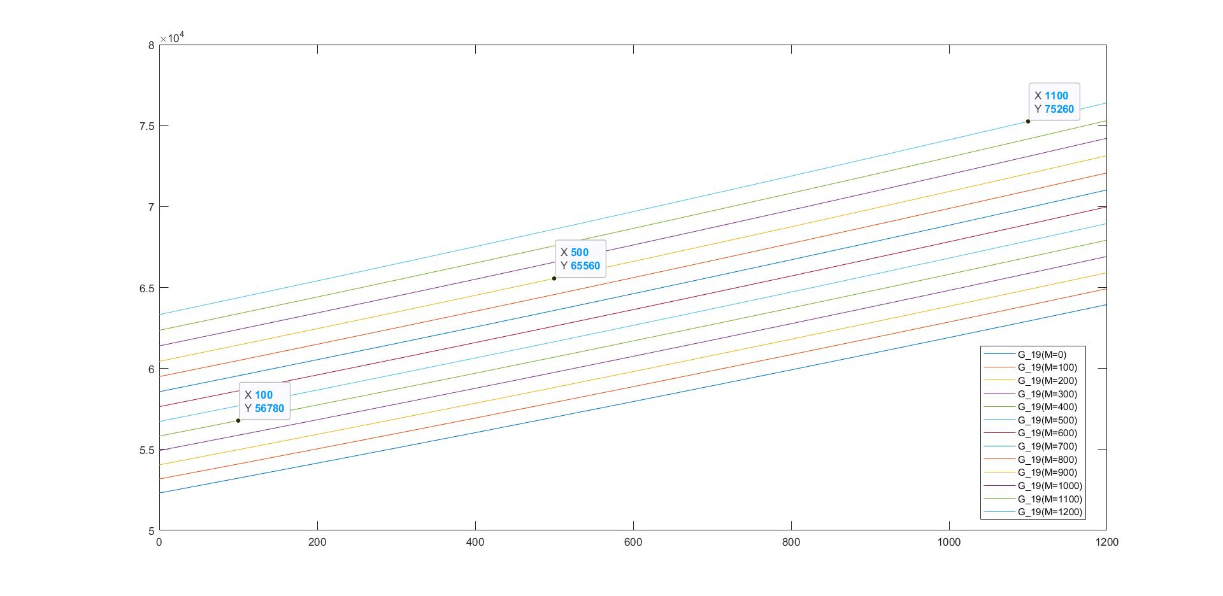
Рисунок 4 – Рост ВВП за 2019 год при разных потоках миграции.
Такой способ не дает проследить изменения в динамике ВВП, поэтому далее оставим поток мигрантов на 500 тыс. чел., то есть зафиксируем объем капитала и рабочей силы. На оси абсцисс отложен объем миграции $M_{2020}ϵ\left[0, 1200\right]в тыс. чел.$, а по оси ординат – объем ВВП в млрд. руб. за 2020 год.

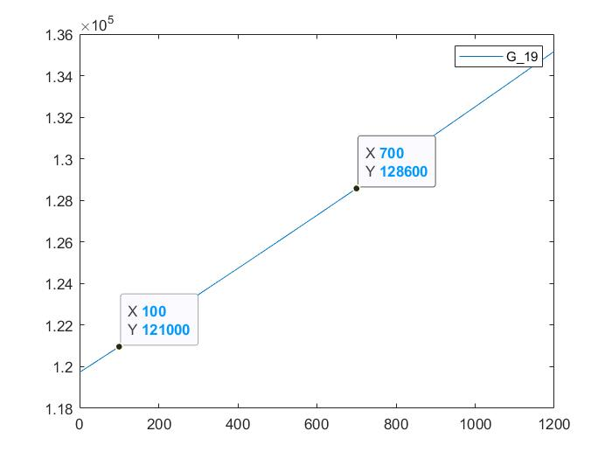
Рисунок 5 – Рост ВВП за 2019 год при${ M}_{2018} = 500, M_{2019}=500$ тыс. чел.
Рассмотрим отношение роста ВВП в 2020 году к 2019 году с зафиксированным потоком миграции в 500 тыс. чел. (см. Приложение Д). На оси абсцисс отложен объем миграции $M_{2020}ϵ\left[0, 1200\right]в тыс. чел.$, а по оси ординат – проценты.
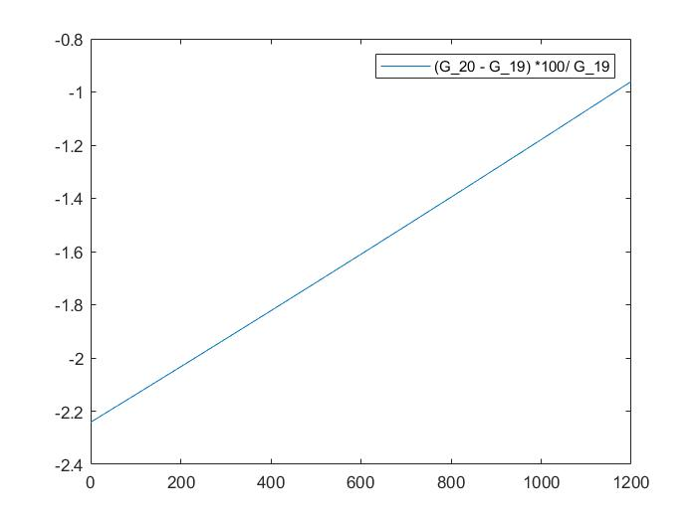
Рисунок 6 – Рост ВВП в % при s=0,14 и δ=0,07.

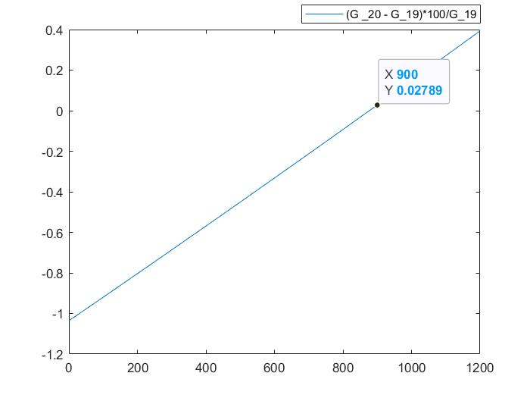
Рисунок 7 – Рост ВВП в % при s=0,16 и δ=0,07.
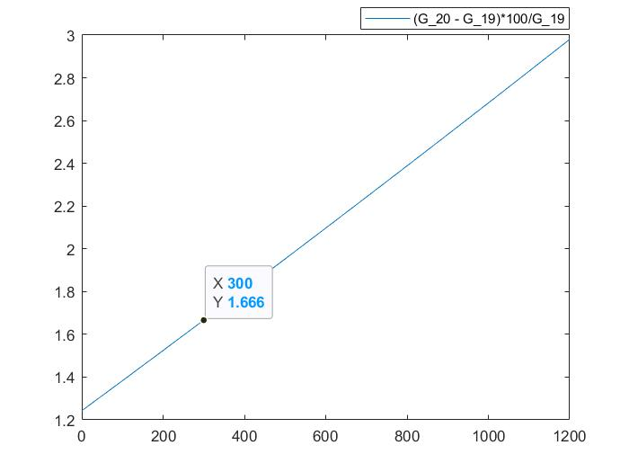
Рисунок 8 – Рост ВВП в % при s=0,2 и δ=0,07.

Графики показывают рост ВВП при заданном потоке миграции и разных коэффициентах: инвестиций в капитал s, выбытия δ остается неизменным, так как данный параметр устанавливается больше на государственном уровне. На последних рисунках видно, что при небольших увеличениях инвестиций в экономику будет рост ВВП. Это видно на графике, который изображен на рисунке 6, при $s=0,16$ будет положительный рост, если рассматривать $M_{2020}=900 тыс. чел.$, а при $s=0,2$ будет рост даже при самой минимальной миграции.
Полученные результаты отражают зависимость динамики капитала от нескольких параметров: инвестиции, выбытие капитала и миграция. В процессе анализе получилось, что имеем три вида управления:
- Управлением являются инвестиции, то есть $s$.
- Управлением является миграция $M$ с коэффициентом доли квалифицированных $μ$.
- Управление с помощью выбытия капитала $δ$на государственном уровне.
Данные оказались приблизительные, так как существует множество неучтенных факторов. Есть также влияние политики на расчет показателей самой Госстатистикой. Полученные результаты указывают на необходимость пересмотра способов подсчета показателей миграции. В современном мире важно преобладание квалифицированной рабочей силы, чтобы видеть рост экономики.

Заключение
- В работе был представлен метод управления макроэкономических показателей.
- Разработан алгоритм вычисления объема основных фондов для управления динамикой ВВП.
- Предложен алгоритм управления динамикой ВВП с учетом трудовой миграции. Данная модель делит объем рабочей силы на две группы: квалифицированную и неквалифицированную.
- Разработан алгоритм вычисления объема рабочей силы с учетом трудовой миграции.
- Изучено применение псевдообратной матрицы при больших объемах данных.
- Использовались две среды для вычисления: MATLab и Excel.
- Для иллюстрации построенных математических моделей использовались данные по Российской Федерации за последние 12 лет
- Получили несколько видов управления, что позволяет по-разному отслеживать динамику капитала и рост ВВП.
- Необходима новая система учета миграционных потоков из-за неточности показателей.

Список литературы
- Иванилов Ю. П., Лотов А. В. Математические модели в экономике. - М.: Наука, 1979. - 304 с.
- Прасолов А. В. Математические методы экономической динамики. - 2-е изд. - СПб.: Лань, 2015. - 352 с.
- Prasolov A., Lukina A., Dukhno E. On the dynamics of different qualification labor in macroeconomic aspect // European Proceedings of Social and Behavioural Sciences EpSBS. P. 743-752.
- Статистические сведения по миграционной ситуации [Электронный ресурс] // Министерство внутренних дел Российской Федерации. – Режим доступа : https://мвд.рф/Deljatelnost/statistics/migracionnaya
- Трудовые ресурсы [Электронный ресурс] // Министерство внутренних дел Российской Федерации. – Режим доступа : http://www.gks.ru/wps/wcm/connect/rosstat_main/rosstat/ru/statistics/wages/labour_force/
- Гантмахер Ф.Р. Теория матриц. - М.: Наука, 1967. - 575 с.
- Ермолаева П.А. Динамика труда различной квалификации с учетом миграции. Сб. «Процессы управления и устойчивость». Том 6(22). №1. Научн. редак. тома Н. В. Смирнов, СПб.: Издательский Дом Федоровой Г.В., 2019. Стр. 424-428.
- Fixed capital [Электронный ресурс]: // Data portal. – Режим доступа : https://www.indexmundi.com/facts/russia/gross-fixed-capital-formation
- GDP [Электронный ресурс]: // Data portal. – Режим доступа : https://www.indexmundi.com/facts/russia/indicator/NY.GDP.MKTP.CN
- Форрестер Д. Мировая динамика. – М.: АСТ, 2003. – 384 с.

Приложение А
(рекомендуемое)
Алгоритм с матрицей Лесли
Пусть $x_{i}\left(t\right)$ – число людей i – ой возрастной группы в период времени t, $i ∈\left[1, n\right]$. Процесс перехода человека из одной возрастной группы в другую может быть реализован следующим образом. Сначала нужно установить, как связано состояние популяции между моментом времени t и t+1. Когда t = 1, имеем численность первой группы, т.е. новорожденных.
Также имеем, что люди некоторой возрастной группы производят потомков прямо пропорционально численности в своей группе:
$x_{i}\left(t+1\right)= \sum_{i=1}^{n}{α_{i}x_{i}(t)}$,
где $α_{i}$ – коэффициент рождаемости i – ой возрастной группы. Тогда в каждый фиксированный момент времени, например $t_{0}$, можем рассматривать вектор – столбец:
$$X\left(t_{0}\right)= \left(\begin{aligned}\begin{matrix}x_{1}\left(t_{0}\right) \\ x_{2}\left(t_{0}\right) \\ ⋮\end{matrix} \\ x_{n}(t_{0})\end{aligned}\right).$$
Рассмотрим выживаемость при переходе от одной возрастной группе j к j+1, запишем тогда n – 1 соотношения с коэффициентом $β_{j}<1:$
$x_{j+1}\left(t+1\right)= β_{j}x_{j}(t)$, где $j ∈\left[1, n-1\right]$
Далее, объединяя эти выражения, запишем систему из n разностных уравнений и представим ее в матричной форме:
$X(t+1)=LX(t)$,
где $L= \left(\begin{aligned}\begin{matrix}α_{1} & α_{2} & ⋯ \\ β_{1} & 0 & ⋯ \\ 0 & β_{2} & ⋯ \end{matrix}\begin{matrix}α_{n-1} & α_{n} \\ 0 & 0 \\ 0 & 0\end{matrix} \\ \begin{matrix}⋯ & ⋯ & ⋯\end{matrix} \begin{matrix}⋯ & ⋯\end{matrix} \\ \begin{matrix}0 & 0 & 0\end{matrix} \begin{matrix}β_{n-1} & 0\end{matrix}\end{aligned}\right)$ – матрица коэффициентов рождаемости и выживаемости.

Приложение Б
(обязательное)
Построение псевдообратной матрицы
Пусть дана произвольная матрица А размерности $m×n$, ранг матрицы r. Для получения псевдообратной матрицы воспользуемся представленным ниже алгоритмом:
- Произведем скелетное разложение исходной матрицы:
$A = BC$,
где $B$ – матрица $m×r, m>r$ , $C$ – матрица $r×n, r<n$; их ранг также равен$r$.
- Строятся матрицы $B^{+}и C^{+}$:
$$C^{+}=C^{T}{(CC^{T})}^{-1},$$
$$B^{+}={(B^{T}B)}^{-1}B^{T}.$$
- Далее находим псевдообратную матрицу к исходной:
$A^{+}={(BC)}^{+}=C^{+}B^{+}$.

Приложение В
(обязательное)
Программная реализация для нахождения псевдообратной матрицы
%данные по таблице 1

S=[62848.91 62732.468 61769.264 62488.133 63381.296 64104.32 64251.9 64528.178 65342.856 66090.791 66152.14];
U=[7965.09 7870.532 7591.736 7444.867 7474.704 7440.68 7139.1 7010.822 6980.144 6302.209 5989.86];
Um= [219.502 222.437 197.802 149.932 251.754 301.63 347.769 406.23 418.79 400.966 400.369];
Sm= [37.205 34.809 32.035 25.658 81.332 88.803 104.150 133.513 122.043 116.167 132.896];

%поиск псевдообратной матрицы
X = zeros(1,10);
Y = zeros(2,10);

p = 1; r = 1;

for i= 1:10
X1 = S(i+1)-S(i)-p*Sm(i);
X2 = U(i+1)-U(i)-r*Um(i);
X(1,i) = X1;
X(2,i) = X2;
Y(1,i) = S(i);
Y(2,i) = U(i);
end

B = X*pinv(Y);
disp(B);

Приложение Г
(обязательное)
Программная реализация для меняющегося потока миграции

% найденная псевдообратная матрица из предыдущей реализации
B = [0.0241 -0.1759;
-0.0356 0.2428];
a11 = B(1,1); a12 = B(1,2);
a21 = B(2,1); a22 = B(2,2);

% предполагаем, что поток мигрантов по квалификации делится на 70% - квалифицированные, 30% - неквалифицированные
mhu=0.7;
M1 = 0;
i = 11; j = 1;

% вычисление рабочей силы на 2018 год
for M1 = 0:100:1200
S_18(j)=S(i)+a11*S(i)+a12*U(i)+mhu*M1;
U_18(j)=U(i)+a21*S(i)+a22*U(i)+(1-mhu)*M1;
j = j + 1;
end
M2 = 0; j = 1;
for i = 1:13
for M2 = 0:100:1200
S_19(i, j)=S_18(i)+a11*S_18(i)+a12*U_18(i)+mhu*M2;
U_19(i, j)=U_18(i)+a21*S_18(i)+a22*U_18(i)+(1-mhu)*M2;
j = j + 1;
end
j = 1;
end

% данные по капиталу
K = [60391.454 74441.095 82302.969 93185.612 108001.247 121268.908 133521.531 147429.656 160725.261 183403.693 194649.464 210940.524];

% вычисленные параметры функции Кобба-Дугласа
coef_A = -54.65509627; alpha = 1.065544793;
betta = 3.537551148; gamma = 1.587090567;
A = 0.000000000000000000000001834819217209310000;

% возьмем новые s, delta
s = 0.5; delta = 0.05;
% найденные s = 0.071123 delta = 0.140819477 также рассмотрим

% вычисление капитала на 2019 год
for j = 1:13
K_19(j) = K(12)-delta*K(12) + s*A*(K(12)^alpha)*(S_18(j)^betta)*(U_18(j)^gamma);
end
M = 0:100:1200;

% вычисление ВВП за 2019 год
for i =1:13
for j = 1:13
G_19(i, j) = A*(K_19(j)^alpha)*(S_19(i,j)^betta)*(U_19(i,j)^gamma);
end
end

% график ВВП за 2019 год с разным потоком миграции
plot(M, G_19);
legend;

j = 1;
for M3 = 0:100:1200
S_20(j)=S_19(13,13)+a11*S_19(13,13)+a12*U_19(13,13)+mhu*M3;
U_20(j)=U_19(13,13)+a21*S_19(13,13)+a22*U_19(13,13)+(1-mhu)*M3;
j = j + 1;
end

for i = 1:13

K_20(i) = K_19(i)-delta*K_19(i) + s*A*(K_19(i)^alpha)*(S_20(i)^betta)*(U_20(i)^gamma);

end

for i =1:13

G_20(i) = A*(K_20(i)^alpha)*(S_20(i)^betta)*(U_20(i)^gamma);

end

%находим отношение предыдущего ВВП за 2019 год с новым за 2020

j = 1;
for i = 1:13
for j = 1:13
G_percent(i,j) = (G_20(i)-G_19(i,j))*100/G_19(i,j);
end

end
plot(M, G_percent)

Приложение Д
(обязательное)
Программная реализация для фиксированного потока миграции
clear; clc;
S=[62848.91 62732.468 61769.264 62488.133 63381.296 64104.32 64251.9 64528.178 65342.856 66090.791 66152.14];
U=[7965.09 7870.532 7591.736 7444.867 7474.704 7440.68 7139.1 7010.822 6980.144 6302.209 5989.86];
M = [256707 257246 229837 175590 333086 390433 451919 539743 540833 517133 533265];
Um= [219502 222437 197802 149932 251754 301630 347769 406230 418790 400966 400369];
Sm= [37205 34809 32035 25658 81332 88803 104150 133513 122043 116167 132896];

%поиск псевдообратной матрицы
X = zeros(1,10);
Y = zeros(2,10);

for i= 1:10
X1 = S(i+1)-S(i)-Sm(i)/1000;
X2 = U(i+1)-U(i)-Um(i)/1000;
X(1,i) = X1;
X(2,i) = X2;
Y(1,i) = S(i);
Y(2,i) = U(i);
end

B = X*pinv(Y);
disp(B);
% вычисление S_18, U_18 fix M = 500
a11 = B(1,1); a12 = B(1,2);
a21 = B(2,1); a22 = B(2,2);
mhu=0.7; i = 11; i = 1;

S_18_fix = S(i)+a11*S(i)+a12*U(i)+mhu*500;
U_18_fix = U(i)+a21*S(i)+a22*U(i)+(1-mhu)*500;

for M2 = 0:100:1200
S_19(i)=S_18_fix+a11*S_18_fix+a12*U_18_fix+mhu*M2;
U_19(i)=U_18_fix+a21*S_18_fix+a22*U_18_fix+(1-mhu)*M2;
i = i + 1;
end

K = [60391.454 74441.095 82302.969 93185.612 108001.247 121268.908 133521.531 147429.656 160725.261 183403.693 194649.464 210940.524];
coef_A = -54.65509627; alpha = 1.065544793;
betta = 3.537551148; gamma = 1.587090567;
A = 0.000000000000000000000001834819217209310000;
% s = 0.5; delta = 0.05;
s = 0.2; delta = 0.07;
% delta = 0.071123; s = 0.140819477;

K_19_fix = K(12)-delta*K(12) + s*A*(K(12)^alpha)*(S_18_fix^betta)*(U_18_fix^gamma);

for i = 1:13
G_19(i) = A*(K_19_fix^alpha)*(S_19(i)^betta)*(U_19(i)^gamma);
end

M = 0:100:1200;
% plot(M, G_19);
% legend;

j = 1;
for M3 = 0:100:1200
S_20(j)=S_19(6)+a11*S_19(6)+a12*U_19(6)+mhu*M3;
U_20(j)=U_19(6)+a21*S_19(6)+a22*U_19(6)+(1-mhu)*M3;
j = j + 1;
end

for i = 1:13
K_20(i) = K_19_fix-delta*K_19_fix + s*A*(K_19_fix^alpha)*(S_20(i)^betta)*(U_20(i)^gamma);
end

for i =1:13
G_20(i) = A*(K_20(i)^alpha)*(S_20(i)^betta)*(U_20(i)^gamma);
end
% plot(M, G_20);
% legend;

%находим отношение предыдущего ВВП за 2019 год с новым за 2020

j = 1;
for i = 1:13
G_percent(i) = (G_20(i)-G_19(i))*100/G_19(i);
end

plot(M, G_percent);
legend;

